Ngày soạn:22/3/2026
Ngày giảng:30/3 - 15/4/2026
BÀI 3: KĨ THUẬT ĐỠ CẦU BẰNG MU BÀN CHÂN
(Thời lượng:6 tiết-Từ tiết 55-60)

I. MỤC TIÊU
1. Kiến thức:
Sau bài học này, HS sẽ:
- Biết cách thực hiện kĩ thuật đỡ cầu bằng mu bàn chân và bài tập phối hợp chuyền cầu tấn công
2. Năng lực
Năng lực chung:
- Tự chủ và tự học: Thông qua việc đọc thông tin trong SGK, quan sát các tranh, ảnh.
- Giao tiếp và hợp tác: Thông qua các hoạt động nhóm để thực hiện kĩ thuật đỡ cầu bằng mu bàn chân và bài tập phối hợp chuyền cầu tấn công; trò chơi vận động.
- Giải quyết vấn đề và sáng tạo: Thông qua việc tích cực học tập, chủ động trong tiếp nhận kiến thức và tập luyện.
Năng lực riêng (năng lực giáo dục thể chất):
- Thực hiện được kĩ thuật đỡ cầu bằng mu bàn chân và bài tập phối hợp chuyền cầu tấn công
- Hoàn thành lượng vận động của bài tập
- Biết điều chỉnh, sửa sai động tác thông qua nghe, quan sát và tập luyện
- Biết điều khiển tổ, nhóm tập luyện và nhận xét kết quả tập luyện.
- Biết lựa chọn và tham gia các trò chơi vận động phù hợp trong học tập và rèn luyện hằng ngày.
3. Phẩm chất
- Đoàn kết, giúp đỡ bạn trong tập luyện
II. THIẾT BỊ DẠY HỌC VÀ HỌC LIỆU
1. Đối với GV:
- Giáo án, SHS, SGV Giáo dục thể chất 8.
- Tranh, ảnh kĩ thuật phát cầu thấp chân nghiêng mình
- Sân tập đá cầu (hoặc sân tập bằng phẳng), mỗi HS một quả cầu
- Còi, đồng hồ bấm giây để phục vụ các hoạt động tập luyện và trò chơi
2. Đối với HS:
- SGK Giáo dục thể chất 8.
- Giày thể thao, quần áo thể dục.
III. TIẾN TRÌNH DẠY HỌC
A. HOẠT ĐỘNG KHỞI ĐỘNG
a. Mục tiêu:
- Tạo sự hứng thú, tâm thế sẵn sàng cho HS bước vào bài học mới.
- Thu hút sự tập trung chú ý của HS đối với nội dung bài học.
b. Nội dung: GV cho HS khởi động chung, khởi động chuyên môn.
c. Sản phẩm: HS thực hiện bài tập khởi động chung, khởi động chuyên môn theo yêu cầu, hướng dẫn của GV và chuẩn động tác của GV.
d. Tổ chức thực hiện:
Nhiệm vụ 1: Khởi động chung
Bước 1: GV chuyển giao nhiệm vụ
- GV tổ chức cho HS chạy với tốc độ chậm đến nhanh dần quanh sân trường.
- GV tập hợp HS thành các hàng ngang đứng xen kẽ nhau, chỉ định một HS lên để đếm nhịp và thực hiện mẫu bài tập tay không, khởi động các khớp và căng cơ cho các bạn khác thực hiện theo. Mỗi động tác thực hiện 2 lần $×$ 8 nhịp theo nhịp đếm hoặc 10 – 15 giây.
- GV nhắc nhở HS thực hiện kĩ các động tác xoay hông, gập duỗi gối, xoay cổ chân và các động tác căng cơ liên quan đến chân.
Bước 2: HS thực hiện nhiệm vụ học tập
- HS vận dụng kiến thức, kĩ năng đã học để khởi động chung.
- GV quan sát, hướng dẫn, hỗ trợ HS (nếu cần thiết).
Bước 3: Báo cáo kết quả hoạt động, thảo luận
- HS thực hiện bài tập khởi động chung theo yêu cầu và hướng dẫn của GV.
- GV quan sát thái độ, tác phong, động tác của HS trong quá trình khởi động chung.
Bước 4: Đánh giá kết quả thực hiện nhiệm vụ
- GV nhận xét, đánh giá, chỉnh sửa động tác cho HS
- GV chuyển sang nhiệm vụ mới.
Nhiệm vụ 2: Khởi động chuyên môn
Bước 1: GV chuyển giao nhiệm vụ
- GV tập hợp HS thành các hàng dọc, thực hiện thực hiện lần lượt các động tác khởi động chuyên môn:
+ Đá lăng chân ra trước, sang ngang liên tục từ 5 – 10 lần, sau đó đổi chân
+ Chạy nâng cao đùi, chạy hất lòng bàn chân, chạy hất má ngoài bàn chân, chạy hất chân ra trước liên tục trên cự li từ 10 – 15 m. Thực hiện lặp lại từ 2 – 3 lần
Bước 2: HS thực hiện nhiệm vụ học tập
- HS vận dụng kiến thức, kĩ năng đã học để khởi động chuyên môn.
- GV quan sát, hướng dẫn, hỗ trợ HS
Bước 3: Báo cáo kết quả hoạt động, thảo luận
- HS thực hiện bài tập khởi động chuyên môn theo yêu cầu và hướng dẫn của GV.
- GV quan sát thái độ, tác phong, động tác của HS trong quá trình khởi động chuyên môn.
Bước 4: Đánh giá kết quả thực hiện nhiệm vụ
- GV nhận xét, đánh giá, chỉnh sửa động tác cho HS
- GV động viên, khích lệ những tiến bộ HS so với các giờ học trước.
- GV dẫn dắt HS vào bài học: Bài 3 – Kĩ thuật đỡ cầu bằng mu bàn chân
B. HOẠT ĐỘNG HÌNH THÀNH KIẾN THỨC
Hoạt động 1: Tìm hiểu kĩ thuật đỡ cầu bằng mu bàn chân
a. Mục tiêu: Thông qua hoạt động, HS thực hiện được kĩ thuật đỡ cầu bằng mu bàn chân
b. Nội dung:
- GV giới thiệu nội dung kĩ thuật đỡ cầu bằng mu bàn chân
- GV hướng dẫn HS làm quen động tác mới; thực hiện kĩ thuật đỡ cầu bằng mu bàn chân
c. Sản phẩm: HS thực hiện đúng kĩ thuật đỡ cầu bằng mu bàn chân
d. Tổ chức thực hiện:
HOẠT ĐỘNG CỦA HS - GV | DỰ KIẾN SẢN PHẨM
Bước 1: GV chuyển giao nhiệm vụ học tập  - GV sử dụng hình ảnh trực quan, động tác mẫu giới thiệu bài tập bổ trợ kĩ thuật đỡ cầu bằng mu bàn chân:  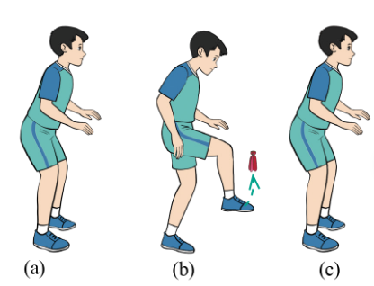  - GV hướng dẫn HS thực hiện và phân tích động tác:  + Thị phạm toàn bộ kĩ thuật  + Thị phạm và phân tích TTCB: tư thế chân, tay, thân người  + Thị phạm và phân tích động tác chuyển trọng lượng cơ thể sang chân trụ, vị trí và thời điểm tiếp xúc cầu  - GV lưu ý HS sai sót thường gặp trong luyện tập:  + Điểm tiếp xúc của chân với cầu chưa chính xác  + Lực tác động của chân lên cầu chưa phù hợp (cầu bay theo hướng hoặc độ xa chưa phù hợp)  + Mất thăng bằng khi di chuyển đỡ cầu  - GV tổ chức cho HS tập luyện:  + Tập mô phỏng kĩ thuật  + Tập đỡ cầu bằng mu bàn chân có người hỗ trợ  + Tập đỡ cầu và chuyền cầu qua lại  + Tập các bài tập bổ trợ sử dụng đỡ cầu bằng mu bàn chân  Bước 2: HS thực hiện nhiệm vụ học tập  - HS quan sát động tác mẫu, hình thành biểu tượng đúng về kĩ thuật đỡ cầu bằng mu bàn chân  - HS thực hiện từng động tác theo hình ảnh đã ghi nhớ.  - HS luyện tập kĩ thuật theo hiệu lệnh và động tác mẫu của GV.  Bước 3: Báo cáo kết quả hoạt động, thảo luận  - HS tự đánh giá và quan sát, đánh giá kết quả luyện tập của mình và các bạn về mức độ thực hiện được kĩ thuật đỡ cầu bằng mu bàn chân  - GV mời đại diện HS, nhóm/tổ thực hiện kĩ thuật đỡ cầu bằng mu bàn chân  Bước 4: Đánh giá kết quả thực hiện  - GV nhận xét và chỉnh sửa động tác cho HS (nếu cần).  - GV chuyển sang nhiệm vụ mới. | 1. Kĩ thuật đỡ cầu bằng mu bàn chân  - TTCB: Hai chân đứng rộng bằng vai, hai tay co tự nhiên, hơi chùng gối, mắt quan sát đường cầu đến  - Thực hiện: Di chuyển tới vị trí cầu rơi thấp (tầm thấp, phía trước, gần người), chuyển trọng lượng cơ thể sang chân trụ (chân không thuận); bàn chân thuận nâng lên trên, ra trước, bàn chân song song với mặt đất tiếp xúc cầu bằng mu bàn chân ở vị trí cầu cách mặt đất từ 20 – 30 cm. Khi tiếp xúc cầu, bàn chân giật mạnh lên trên để cầu bay lên cao, tạo điều kiện thuận lợi để thực hiện các kĩ thuật tiếp theo  - Kết thúc: Hạ chân, mắt quan sát cầu để chuẩn bị các hoạt động tiếp theo
Hoạt động 2: Phối hợp chuyển cầu tấn công
a. Mục tiêu: Thông qua hoạt động, HS thực hiện được kĩ thuật phối hợp chuyển cầu tấn công
b. Nội dung:
- GV giới thiệu nội dung kĩ thuật phối hợp chuyển cầu tấn công
- GV hướng dẫn HS làm quen động tác mới; thực hiện kĩ thuật phối hợp chuyển cầu tấn công
c. Sản phẩm: HS thực hiện đúng kĩ thuật phối hợp chuyển cầu tấn công
d. Tổ chức thực hiện:
HOẠT ĐỘNG CỦA HS - GV | DỰ KIẾN SẢN PHẨM
Bước 1: GV chuyển giao nhiệm vụ học tập  - GV sử dụng hình ảnh trực quan, động tác mẫu giới thiệu bài tập bổ trợ kĩ thuật phối hợp chuyển cầu tấn công:  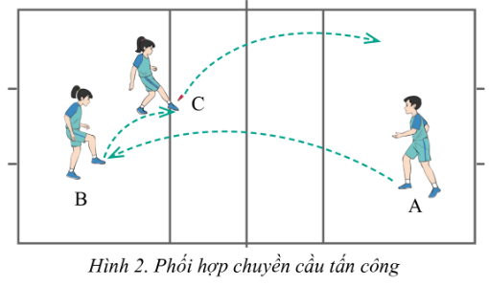  - GV thị phạm và phân tích hoàn chỉnh phối hợp chuyền cầu tấn công  - GV nêu một số điểm cần chú ý khi thực hiện phối hợp chuyền cầu tấn công  - GV tổ chức cho HS tập luyện:  + Tập phối hợp chuyền cầu tấn công  + Tập các bài tập hỗ trợ có phối hợp chuyền cầu tấn công  Bước 2: HS thực hiện nhiệm vụ học tập  - HS quan sát động tác mẫu, hình thành biểu tượng đúng về kĩ thuật phối hợp chuyền cầu tấn công  - HS thực hiện từng động tác theo hình ảnh đã ghi nhớ.  - HS luyện tập kĩ thuật theo hiệu lệnh và động tác mẫu của GV.  Bước 3: Báo cáo kết quả hoạt động, thảo luận  - HS tự đánh giá và quan sát, đánh giá kết quả luyện tập của mình và các bạn về mức độ thực hiện được kĩ thuật phối hợp chuyền cầu tấn công  - GV mời đại diện HS, nhóm/tổ thực hiện kĩ thuật phối hợp chuyền cầu tấn công  Bước 4: Đánh giá kết quả thực hiện  - GV nhận xét và chỉnh sửa động tác cho HS (nếu cần).  - GV chuyển sang nhiệm vụ mới. | 1. Kĩ thuật đỡ cầu bằng mu bàn chân  - Chuẩn bị: Người hỗ trợ A chuẩn bị phát cầu, người hỗ trợ B chuẩn bị nhận cầu, người thực hiện C quan sát đường di chuyển của cầu  - Thực hiện: Người hỗ trợ B di chuyển tới vị trí thích hợp sử dụng các kĩ thuật đỡ cầu đã học, đỡ đường cầu từ người hỗ trợ A tung (phát) tới và chuyền cầu cho người thực hiện C. Người thực hiện C quan sát, di chuyển tới vị trí cầu rơi, sử dụng các kĩ thuật chuyền cầu đã học thực hiện chuyền cầu sang sân đối phương  - Kết thúc: Hạ chân, quan sát cầu chuẩn bị thực hiện các hoạt động tiếp theo
C. HOẠT ĐỘNG LUYỆN TẬP
Nhiệm vụ 1. Luyện tập kĩ thuật đỡ cầu bằng mu bàn chân
*Nhiệm vụ 1.1: Mô phỏng kĩ thuật đỡ cầu bằng mu bàn chân
a. Mục tiêu: Giúp HS hình thành định hình kĩ thuật đỡ cầu bằng mu bàn chân, các giai đoạn kĩ thuật và phối hợp các giai đoạn kĩ thuật
b. Nội dung: GV tổ chức HS thực hiện bài tập mô phỏng kĩ thuật đỡ cầu bằng mu bàn chân
c. Sản phẩm học tập: HS thực hiện được bài tập mô phỏng kĩ thuật đỡ cầu bằng mu bàn chân
d. Tổ chức thực hiện:
Bước 1: GV chuyển giao nhiệm vụ học tập
- GV cho HS trong lớp xếp thành các hàng ngang
- GV hướng dẫn HS thực hiện: HS tập mô phỏng kĩ thuật đỡ cầu bằng mu bàn chân. Thực hiện lặp lại từ 3 – 5 lần
Bước 2: HS thực hiện nhiệm vụ học tập
- HS tập mô phỏng kĩ thuật đỡ cầu bằng mu bàn chân lặp lại từ 3 – 5 lần
Bước 3: Báo cáo kết quả hoạt động và thảo luận
- GV mời đại diện 2 – 3 HS thực hiện bài tập trước lớp
Bước 4: Đánh giá kết quả thực hiện hoạt động
- GV nhận xét, chỉnh sửa lại động tác sai của HS (nếu có).
*Nhiệm vụ 1.2: Tập đỡ cầu bằng mu bàn chân với người hỗ trợ
a. Mục tiêu: Giúp HS làm quen với kĩ thuật đỡ cầu bằng mu bàn chân trong điều kiện giảm độ khó, dẫn dắt HS làm quen để tiến tới thực hiện kĩ thuật hoàn chỉnh
b. Nội dung: GV tổ chức HS thực hiện bài tập đỡ cầu bằng mu bàn chân với người hỗ trợ
c. Sản phẩm học tập: HS thực hiện chuẩn bài tập đỡ cầu bằng mu bàn chân với người hỗ trợ
d. Tổ chức thực hiện:
Bước 1: GV chuyển giao nhiệm vụ học tập
- GV chỉ số HS trong lớp thành các cặp, một người thực hiện bài tập, một người hỗ trợ tung cầu
- GV hướng dẫn HS thực hiện: Người hỗ trợ tung cầu thấp cách người tập khoảng 2 m, người tập di chuyển tới vị trí thích hợp, thực hiện đỡ cầu bằng mu bàn chân. Thực hiện lặp lại từ 3 – 5 lần
Bước 2: HS thực hiện nhiệm vụ học tập
- HS thực hiện bài tập đỡ cầu bằng mu bàn chân với người hỗ trợ lặp lại từ 3 – 5 lần
Bước 3: Báo cáo kết quả hoạt động và thảo luận
- GV mời đại diện 1 – 2 cặp thực hiện bài tập trước lớp
Bước 4: Đánh giá kết quả thực hiện hoạt động
- GV nhận xét, chỉnh sửa lại động tác sai của HS (nếu có).
*Nhiệm vụ 1.3: Di chuyển sang hai bên đỡ cầu bằng mu bàn chân
a. Mục tiêu: Giúp HS luyện tập kĩ thuật đỡ cầu bằng mu bàn chân trong điều kiện kết hợp phán đoán hướng cầu tới và chủ động di chuyển sang hai bên đỡ cầu
b. Nội dung: GV tổ chức cho HS thực hiện bài tập di chuyển sang hai bên đỡ cầu bằng mu bàn chân
c. Sản phẩm học tập: HS thực hiện đúng bài tập di chuyển sang hai bên đỡ cầu bằng mu bàn chân
d. Tổ chức thực hiện:
Bước 1: GV chuyển giao nhiệm vụ học tập
- GV chia số HS trong lớp thành các cặp, một người thực hiện bài tập, một người hỗ trợ tung cầu
- GV hướng dẫn HS thực hiện: Người hỗ trợ ở cự li từ 4 – 5 m tung cầu thấp sang hai bên, người tập di chuyển tới vị trí thích hợp thực hiện đỡ cầu bằng mu bàn chân. Thực hiện liên tục từ 4 – 6 lần
Bước 2: HS thực hiện nhiệm vụ học tập
- HS thực hiện cá nhân bài tập di chuyển sang hai bên đỡ cầu bằng mu bàn chân
- GV quan sát, hỗ trợ HS khi cần thiết
Bước 3: Báo cáo kết quả hoạt động và thảo luận
- GV mời đại diện 1 – 2 cặp thực hành trước lớp
Bước 4: Đánh giá kết quả thực hiện hoạt động
- GV nhận xét, chỉnh sửa lại động tác sai của HS (nếu có).
*Nhiệm vụ 1.4: Đỡ cầu và chuyền cầu qua lại
a. Mục tiêu: Giúp HS làm quen với việc sử dụng kĩ thuật đỡ cầu bằng mu bàn chân có điều chỉnh hưởng và độ nảy của cầu tạo điều kiện thuận lợi để người chơi phối hợp chuyền cầu qua lại
b. Nội dung: GV tổ chức HS thực hiện bài tập đỡ cầu và chuyền cầu qua lại
c. Sản phẩm học tập: HS thực hiện đúng bài tập đỡ cầu và chuyền cầu qua lại
d. Tổ chức thực hiện:
Bước 1: GV chuyển giao nhiệm vụ học tập
- GV chia số HS trong lớp thành các cặp, các nhóm (3 người, 5 người)
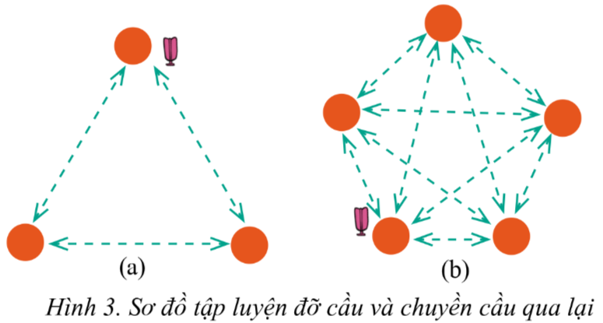
- GV hướng dẫn HS thực hiện: HS đỡ cầu bằng mu bàn chân, sau đó chuyền cầu qua lại. Thực hiện liên tục từ 3 – 5 phút
Bước 2: HS thực hiện nhiệm vụ học tập
- HS thực hiện bài tập đỡ cầu và chuyền cầu qua lại liên tục từ 3 – 5 phút
- GV quan sát, hỗ trợ HS khi cần thiết
Bước 3: Báo cáo kết quả hoạt động và thảo luận
- GV mời 1 – 2 cặp thực hành trước lớp
Bước 4: Đánh giá kết quả thực hiện hoạt động
- GV nhận xét, chỉnh sửa lại động tác sai của HS (nếu có).
Nhiệm vụ 2: Phối hợp chuyền cầu tấn công
a. Mục tiêu: Giúp HS luyện tập phối hợp chuyền cầu tấn công, khả năng phối hợp đồng đội và xử lí các tình huống phát sinh trong tập luyện
b. Nội dung: GV tổ chức HS thực hiện bài tập phối hợp chuyền cầu tấn công
c. Sản phẩm học tập: HS thực hiện đúng bài tập phối hợp chuyền cầu tấn công
d. Tổ chức thực hiện:
Bước 1: GV chuyển giao nhiệm vụ học tập
- GV chia số HS trong lớp thành các nhóm 3 người, đứng ở các vị trí A, B, C như hình:
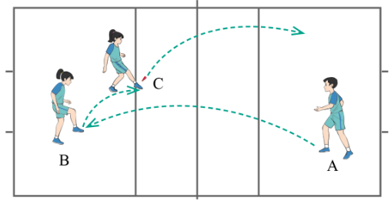
- GV hướng dẫn HS thực hiện: HS tập phối hợp chuyền cầu tấn công theo hình. Thực hiện liên tục từ 3 – 5 lần, sau đó đổi vị trí tập
Bước 2: HS thực hiện nhiệm vụ học tập
- HS thực hiện bài tập phối hợp chuyền cầu tấn công liên tục từ 3 – 5 lần rồi đổi lượt
- GV quan sát, hỗ trợ HS khi cần thiết
Bước 3: Báo cáo kết quả hoạt động và thảo luận
- GV mời 1 – 2 nhóm thực hành trước lớp
Bước 4: Đánh giá kết quả thực hiện hoạt động
- GV nhận xét, chỉnh sửa lại động tác sai của HS (nếu có).
Nhiệm vụ 3. Bài tập phát triển sức mạnh tốc độ
a. Mục tiêu: Giúp HS rèn luyện phát triển sức mạnh tốc độ
b. Nội dung: HS thực hiện các bài tập phát triển sức mạnh tốc độ
c. Sản phẩm học tập: HS thực hiện được các bài tập phát triển sức mạnh tốc độ
d. Tổ chức thực hiện:
Bước 1: GV chuyển giao nhiệm vụ học tập
GV hướng dẫn HS thực hiện các bài tập phát triển sức mạnh tốc độ:
Di chuyển bật đổi chân
- Chuẩn bị: Sân tập bằng phẳng, đường chạy có độ dài trên 20 m
- GV hướng dẫn HS thực hiện: HS thực hiện bật đổi chân trên cự li từ 10 – 15 m, lặp lại từ 2 – 3 lần, thời gian nghỉ giữa các lần tập từ 1 – 2 phút
Chạy 30 m xuất phát cao
- Chuẩn bị: Sân tập bằng phẳng, đường chạy có độ dài trên 20 m
- GV hướng dẫn HS thực hiện: HS thực hiện bật đổi chân trên cự li từ 10 – 15 m, lặp lại từ 2 – 3 lần, thời gian nghỉ giữa các lần tập từ 1 – 2 phút
Bước 2: HS thực hiện nhiệm vụ học tập
- HS thực hiện các bài tập phát triển sức nhanh và năng lực phối hợp vận động: Di chuyển bật đổi chân và Chạy 30 m xuất phát cao
Bước 3: Báo cáo kết quả hoạt động và thảo luận
- GV mời cả lớp cùng thực hiện, quan sát hỗ trợ HS khi cần thiết
Bước 4: Đánh giá kết quả thực hiện hoạt động
- GV nhận xét, kết luận.
Nhiệm vụ 3. Trò chơi vận động
a. Mục tiêu: HS phát triển năng lực khéo léo, khả năng phối hợp đồng đội và bổ trợ kĩ thuật đỡ cầu bằng mu bàn chân
b. Nội dung: HS chơi trò “Đội nào chính xác” và “Tiếp sức 3 từ thế” theo nhóm
c. Sản phẩm học tập: Kết quả chơi trò chơi trò “Đội nào chính xác” và “Tiếp sức 3 từ thế” của HS
d. Tổ chức thực hiện:
Bước 1: GV chuyển giao nhiệm vụ học tập
GV tổ chức cho HS chơi các trò chơi vận động phát triển năng lực khéo léo:
Đội nào chính xác
- Chuẩn bị:
+ Kẻ các vạch giới hạn như sơ đồ:
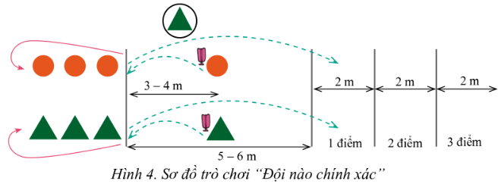
+ GV chia số HS tham gia trò chơi thành các đội đều nhau, xếp thành hàng dọc đứng ở sau vạch giới hạn. Mỗi đội cử một bạn làm người hỗ trợ tung cầu, đứng cách vạch giới hạn đỡ cầu từ 3 – 4 m
- GV hướng dẫn HS cách chơi: Khi có hiệu lệnh bắt đầu, người hỗ trợ thực hiện tung cầu cho người đầu hàng của đội mình, người đầu hàng sử dụng kĩ thuật đỡ cầu bằng mu bàn chân thực hiện đỡ cầu, sau đó đá cầu tới các ô quy định và di chuyển về cuối hàng. Liên tục thực hiện cho đến khi các thành viên của đội hoàn thành lượt chơi. Kết thúc trò chơi, đội nào ghi được nhiều điểm nhất sẽ thắng cuộc
Tiếp sức 3 tư thế
- Chuẩn bị:
+ Kẻ vạch xuất phát và vạch đích cách nhau từ 10 – 12 m; trước vị trí mỗi đội kẻ một đường thẳng định hướng vuông góc và nối vạch đích với vạch xuất phát
+ GV chia số HS tham gia trò chơi thành các đội đều nhau, xếp theo hàng dọc đứng ở sau vạch xuất phát
- GV hướng dẫn HS cách thực hiện: Khi có hiệu lệnh bắt đầu, người đầu hàng của mỗi đội chọn 1 trong 3 tư thế: bật cóc, chạy nâng cao đùi hoặc lò cò để di chuyển tới vạch đích, sau đó chạy nhanh về chạm tay vào người tiếp theo. Yêu cầu trong quá trình di chuyển, luôn phải có một chân chạm đường thẳng định hướng; những người thực hiện sau không được chọn tư thế giống 2 người liền trước mình. Thực hiện cho tới khi tất cả thành viên của các đội hoàn thành lượt chơi. Đội nào hoàn thành đầu tiên sẽ thắng cuộc
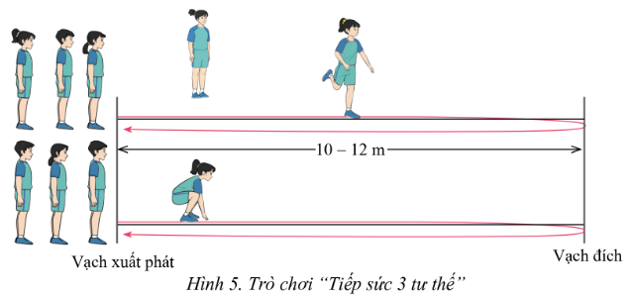
Bước 2: HS thực hiện nhiệm vụ học tập
- HS chơi trò “Đội nào chính xác” và “Tiếp sức 3 từ thế” theo nhóm
- GV quan sát, hỗ trợ HS khi cần thiết
Bước 3: Báo cáo kết quả hoạt động và thảo luận
- Kết thúc các trò chơi, GV công bố đội chiến thắng
Bước 4: Đánh giá kết quả thực hiện hoạt động
- GV nhận xét, đánh giá.
D. HOẠT ĐỘNG VẬN DỤNG
a. Mục tiêu: HS vận dụng nội dung kiến thức kĩ thuật đỡ cầu bằng mu bàn chân, phối hợp chuyền cầu tấn công; đồng thời định hướng vận dụng vào thực tiễn sinh hoạt, tập luyện TDTT hằng ngày
b. Nội dung: GV giao nhiệm vụ, HS thực hiện nhiệm vụ
c. Sản phẩm học tập: Kết quả thực hiện nhiệm vụ của HS
d. Tổ chức thực hiện:
Bước 1: GV chuyển giao nhiệm vụ học tập
- GV giao nhiệm vụ cho HS:
1. Em hãy thực hiện kĩ thuật đỡ cầu bằng mu bàn chân và nêu những điểm cần chú ý khi thực hiện kĩ thuật
2. Em hãy sử dụng các kĩ thuật đã học để xây dựng bài tập phối hợp đồng đội mới và cùng nhau tập luyện
3. Vận dụng các kĩ thuật đỡ cầu bằng mu bàn chân, bài tập phối hợp chuyền cầu tấn công và các trò chơi vận động vào hoạt động tập luyện, rèn luyện sức khỏe hằng ngày
Bước 2: HS thực hiện nhiệm vụ học tập
- HS tiếp nhận, thực hiện các nhiệm vụ
Bước 3: Báo cáo kết quả hoạt động và thảo luận
- GV mời đại diện 1 – 2 HS trình bày các nhiệm vụ
Gợi ý
1. Những điểm lưu ý khi thực hiện kĩ thuật: Phán đoán điểm rơi của cầu và chọn vị trí chuẩn bị thực hiện động tác đỡ cầu hoặc chuyền cầu; lưu ý góc độ tiếp xúc cầu; đảm bảo sự thăng bằng cơ thể khi thực hiện đỡ cầu hoặc chuyền cầu
2. HS xây dựng bài tập mới dựa trên các kĩ thuật đã học
3. HS tự vận dụng các kĩ thuật đỡ cầu bằng mu bàn chân, bài tập phối hợp chuyền cầu tấn công và các trò chơi vận động vào hoạt động tập luyện, rèn luyện sức khỏe hằng ngày
Bước 4: Đánh giá kết quả thực hiện hoạt động
- GV nhận xét, kết luận.
- GV hướng dẫn cho HS thả lỏng, hồi tĩnh.

* Hướng dẫn về nhà:
- Luyện tập kĩ thuật đỡ cầu bằng mu bàn chân
- Chuẩn bị cho nội dung bài học tiết sau Bài 4. Kĩ thuật đỡ cầu bằng ngực

